Vortex

Marc Muntané Clarà
Proyecto de IA local
Portfolio personal - DAW / DAM
Modelo local + API + RAG + agente + frontend React

Índice
1 - Definición del proyecto 3
1.1 - Presentación 3
1.2 - Descripción corta 3
1.3 - Objetivos 3
2 - Arquitectura y stack local 4
2.1 - Componentes principales 4
2.2 - Flujo de trabajo 4
3 - Interfaz frontend 5
3.1 - Chat principal 6
3.2 - Modo agente 7
3.3 - Detalles del chat 8
3.4 - Configuración general 9
3.5 - Apariencia 10
3.6 - Permisos 11
3.7 - Skills 12
3.8 - Perfiles 13
3.9 - Paleta de comandos 14
3.10 - Modo oscuro 15
4 - RAG y memoria local 16
5 - Agente local 17
6 - Backend y API 18
7 - Seguridad y privacidad 19
8 - Pruebas técnicas 20
9 - Encaje en el porfolio 21
10 - Conclusión 22

1 - Definición del proyecto

1.1 - Presentación
Vortex es mi IA local: una aplicación pensada para trabajar desde mi propio equipo, con una interfaz clara, memoria local y capacidad de actuar como asistente técnico dentro de un proyecto.

1.2 - Descripción corta
El objetivo principal es tener un entorno privado y controlado para preguntar, razonar sobre código, consultar conocimiento propio y ejecutar tareas de soporte sin depender siempre de servicios externos.

1.3 - Objetivos
- Privacidad: mantener conversaciones, memoria y contexto de proyecto en local.
- Productividad: reducir tiempo al revisar código, documentación y decisiones técnicas.
- Control: separar permisos de lectura, edición y acciones completas dentro del workspace.
- Escalabilidad: permitir perfiles, skills y mejoras del agente sin rehacer la interfaz.

2 - Arquitectura y stack local

2.1 - Componentes principales
Capa | Función | Valor dentro de Vortex
Frontend React | Interfaz, sesiones, configuración y modo agente. | Hace visible todo el flujo de trabajo.
API Python | Puente entre interfaz, modelo, RAG y acciones. | Centraliza llamadas y permisos.
LLM local | Motor de respuesta ejecutado en local. | Reduce dependencia externa.
RAG | Recuperación de memoria y documentos propios. | Da contexto real a las respuestas.
Agente | Análisis y tareas sobre el proyecto autorizado. | Convierte la IA en herramienta de trabajo.

2.2 - Flujo de trabajo
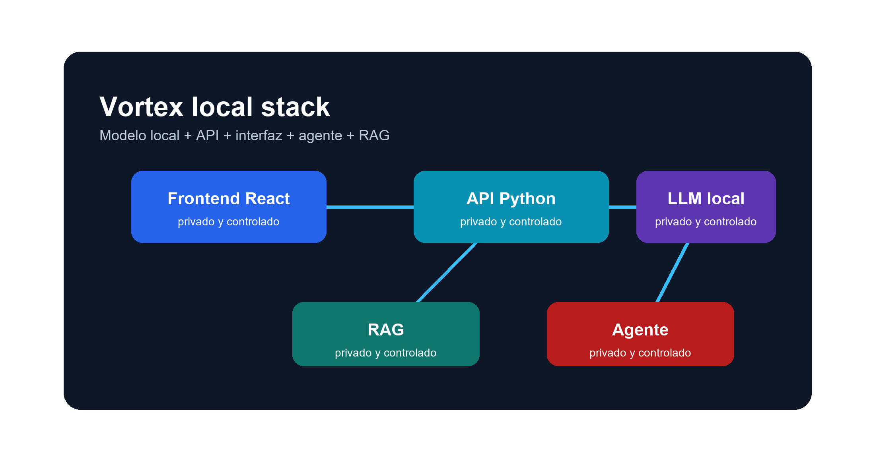
Diagrama general del stack local de Vortex.

3 - Interfaz frontend
La interfaz es una parte importante del proyecto porque Vortex no solo responde texto: también organiza sesiones, muestra razonamiento, gestiona perfiles, separa permisos y permite cambiar entre consulta normal y agente.
Las capturas siguientes están hechas con la ventana completa del frontend. Se mantiene el contexto visual real: barra lateral, chat, configuración, modales y estados de la aplicación.
Estilo | Minimalista, claro, con estados visibles y separación entre acciones normales y modo agente.
Función | Centralizar chat local, workspace, permisos, skills, perfiles y preferencias.
Criterio visual | Capturas a pantalla completa para que se vea el producto real, no fragmentos aislados.

3.1 - Chat principal
Vista completa del chat con una respuesta técnica y memoria local aplicada.
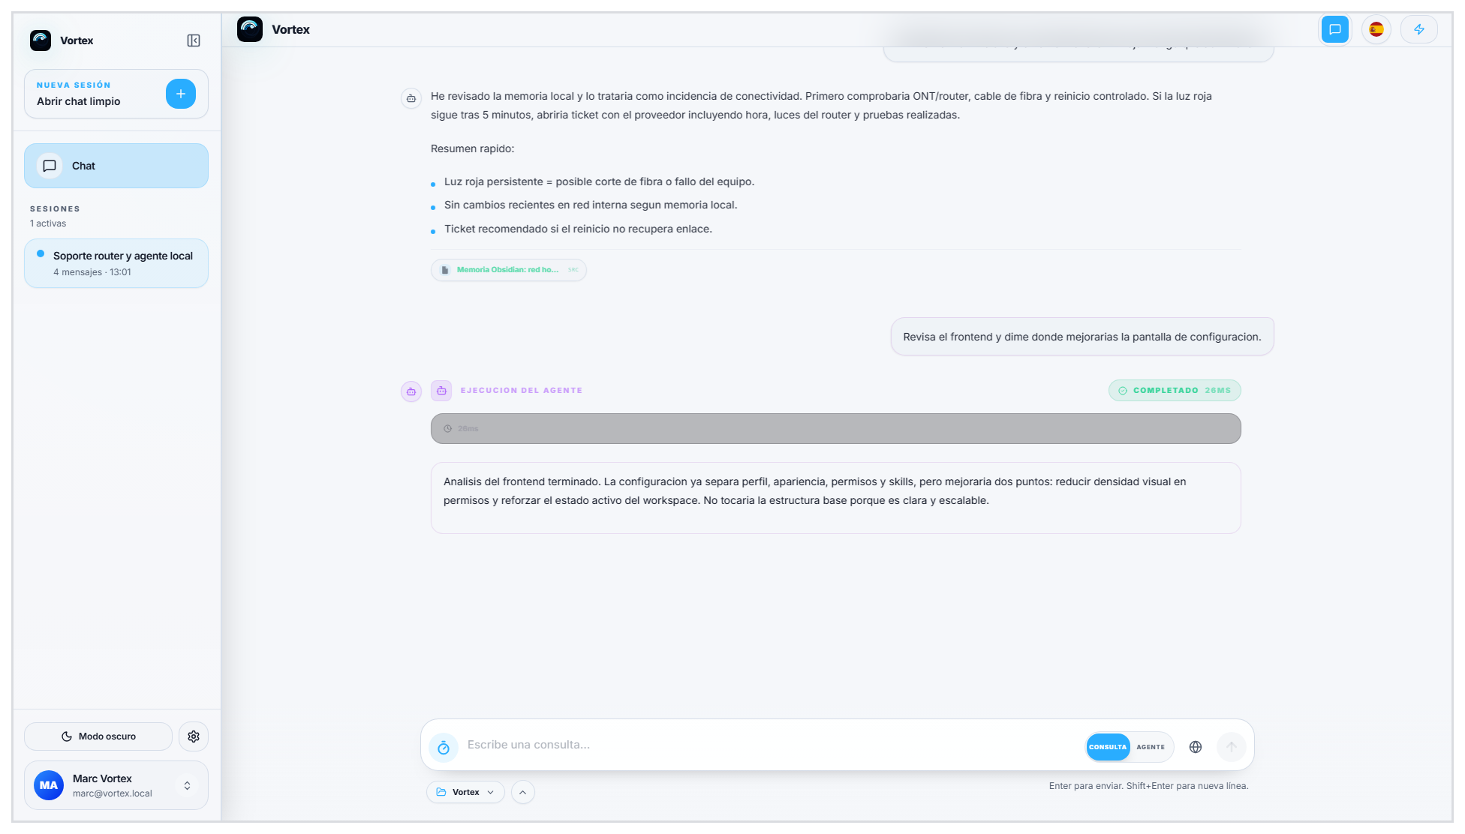
Captura fullscreen - 3.1: Chat principal.

3.2 - Modo agente
Selector de modo agente activo desde el compositor de mensajes.
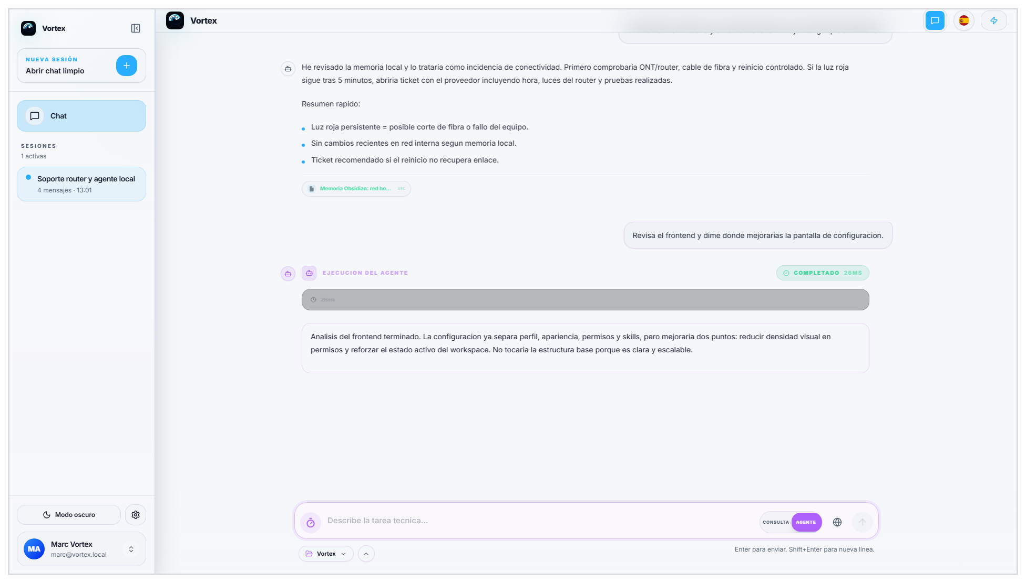
Captura fullscreen - 3.2: Modo agente.

3.3 - Detalles del chat
Panel de detalles con estado, permisos y metadatos de la conversación.
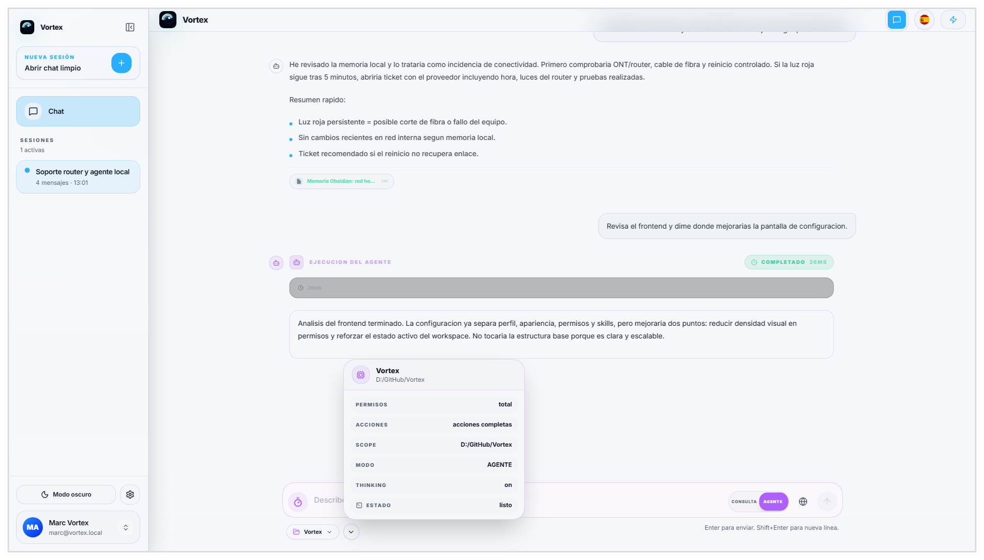
Captura fullscreen - 3.3: Detalles del chat.

3.4 - Configuración general
Ajustes generales: idioma, estado local, runtime y orden de secciones.
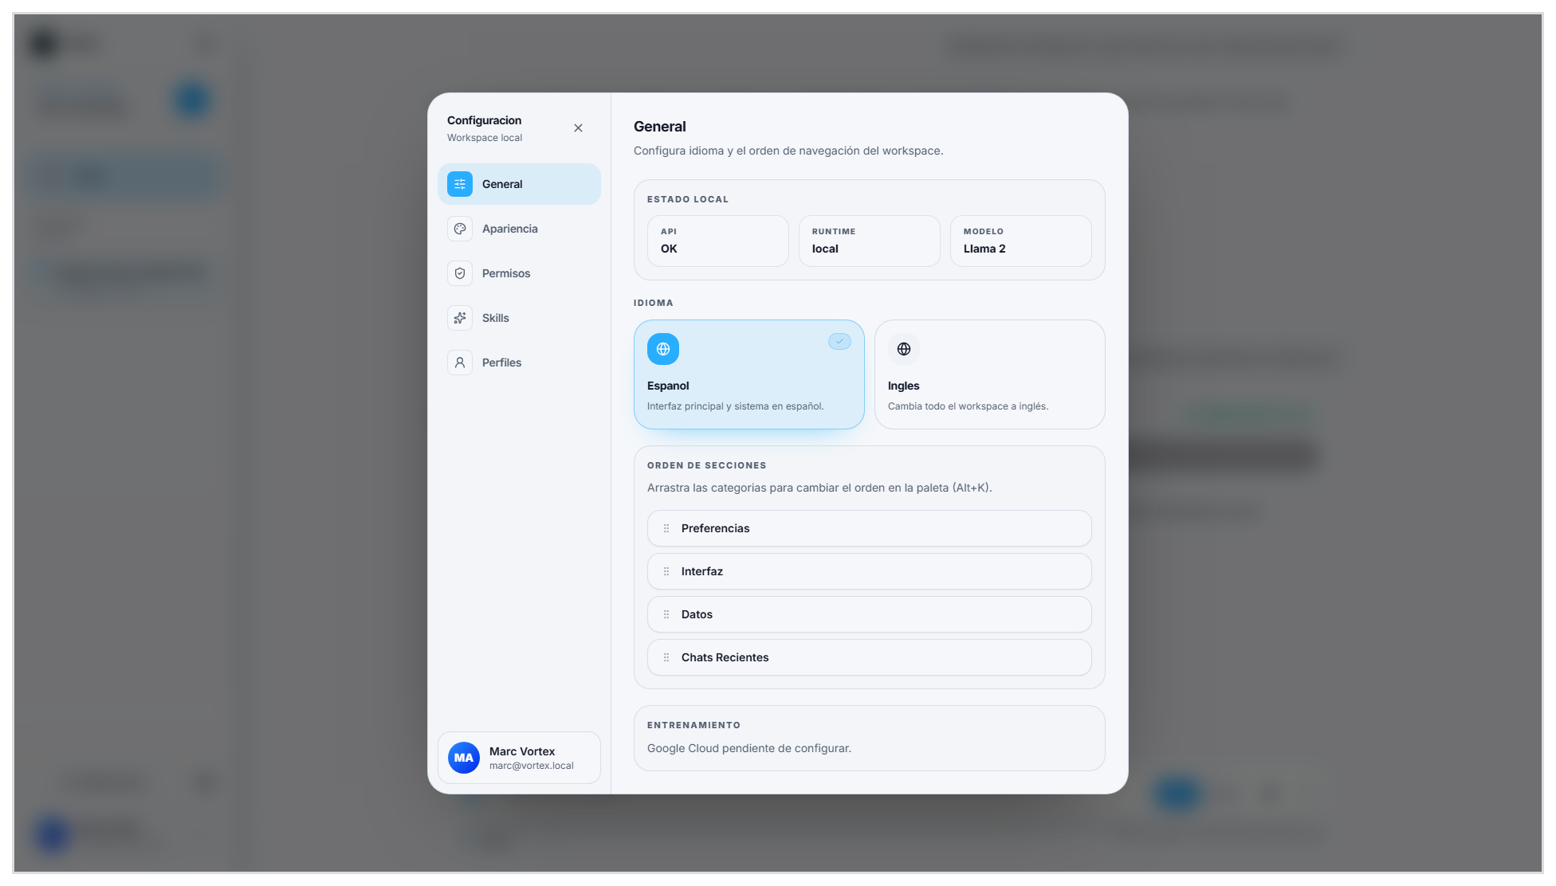
Captura fullscreen - 3.4: Configuración general.

3.5 - Apariencia
Opciones de tema, tamaño de mensaje, tema de código y paleta activa.
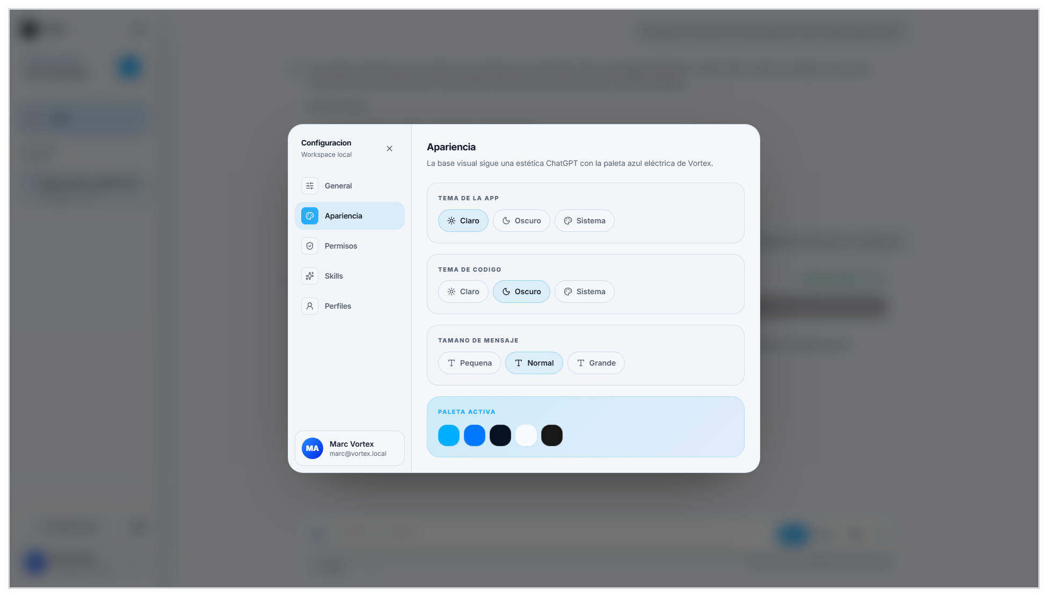
Captura fullscreen - 3.5: Apariencia.

3.6 - Permisos
Gestión del workspace, alcance de permisos y acciones permitidas.
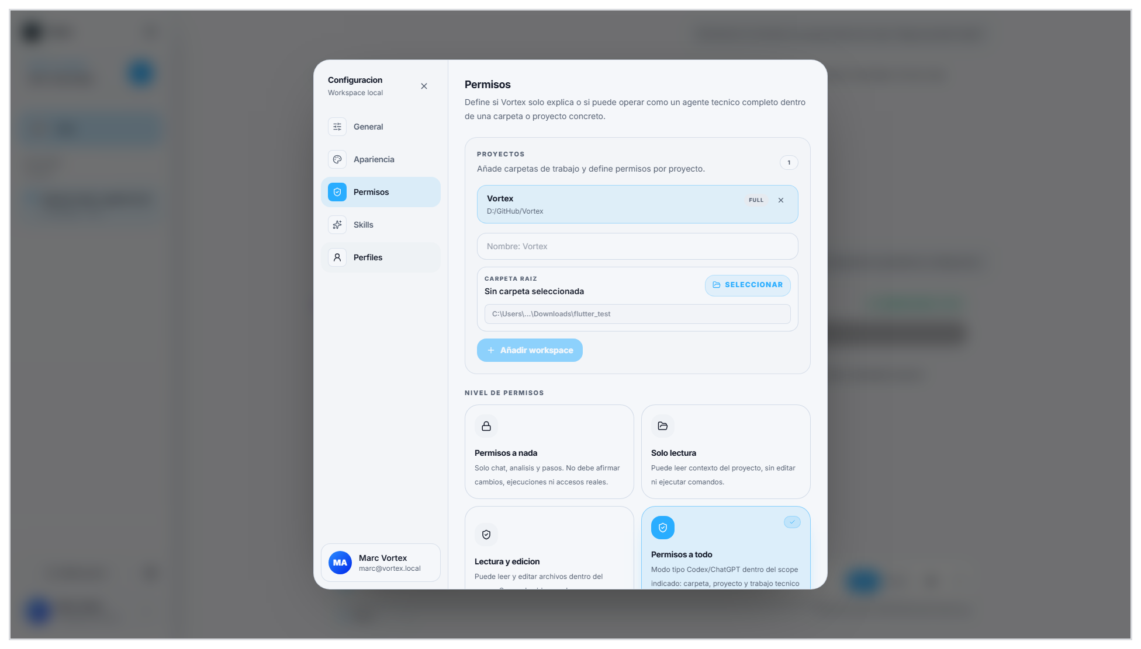
Captura fullscreen - 3.6: Permisos.

3.7 - Skills
Inventario de skills locales y configuración runtime del RAG.
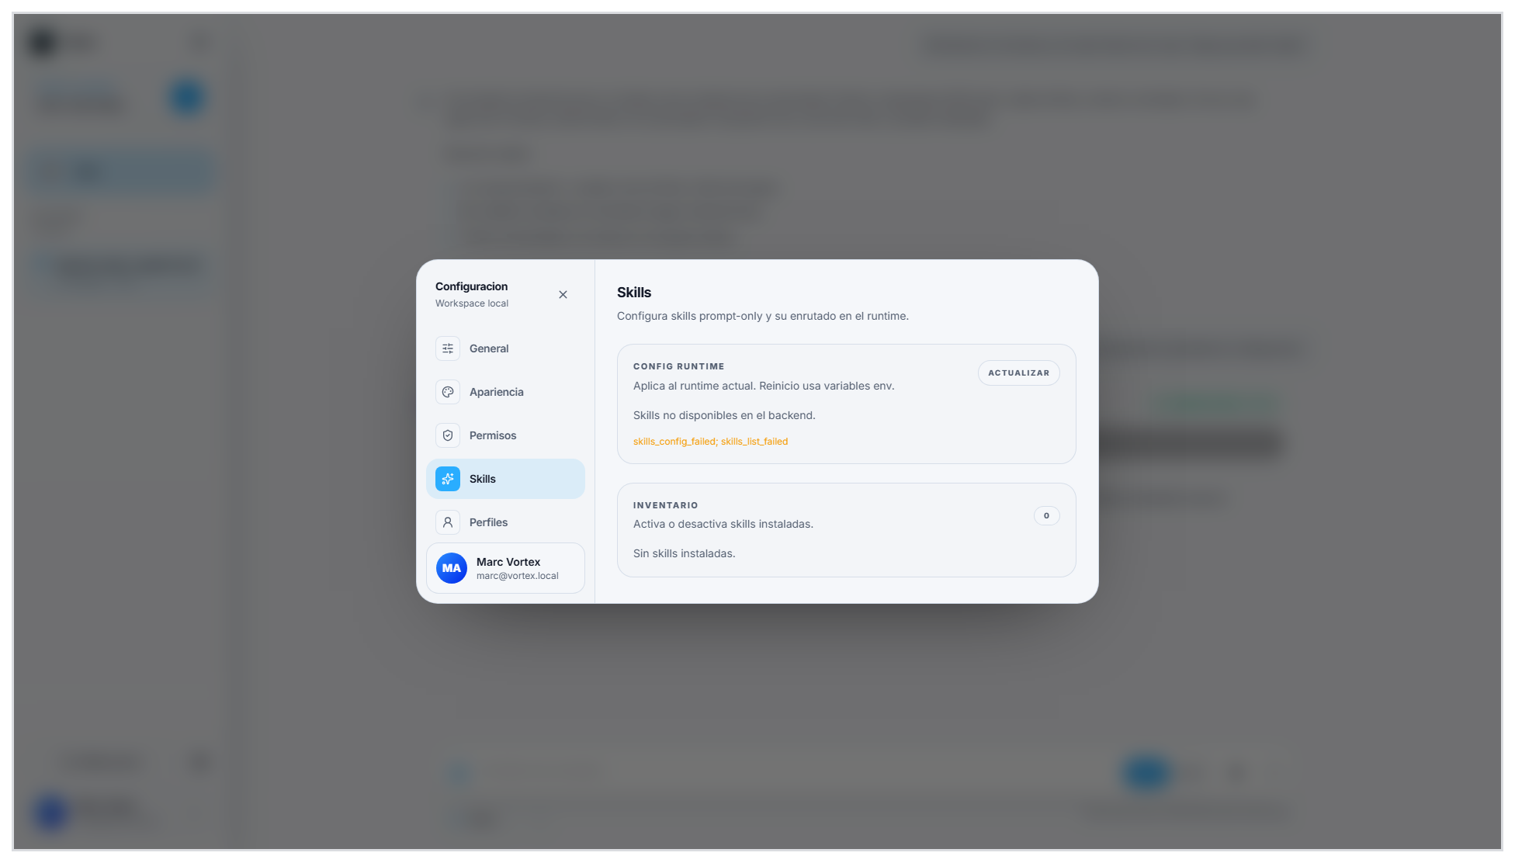
Captura fullscreen - 3.7: Skills.

3.8 - Perfiles
Perfiles locales para separar sesiones, preferencias y contexto.
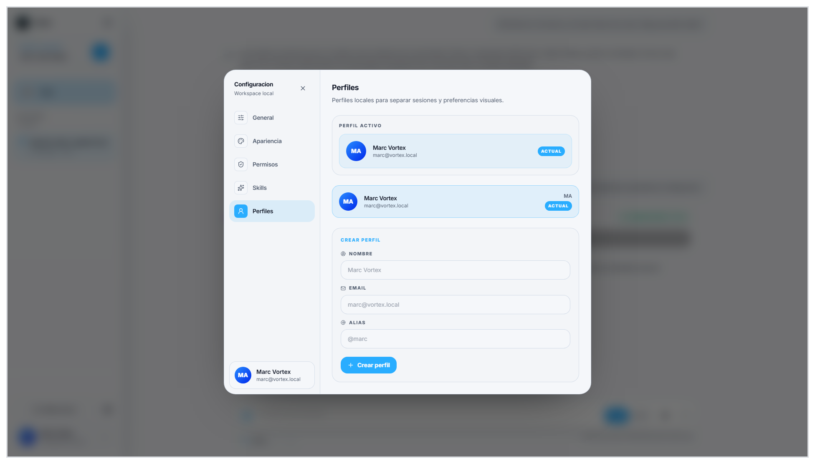
Captura fullscreen - 3.8: Perfiles.

3.9 - Paleta de comandos
Acciones rápidas y preferencias accesibles por teclado.
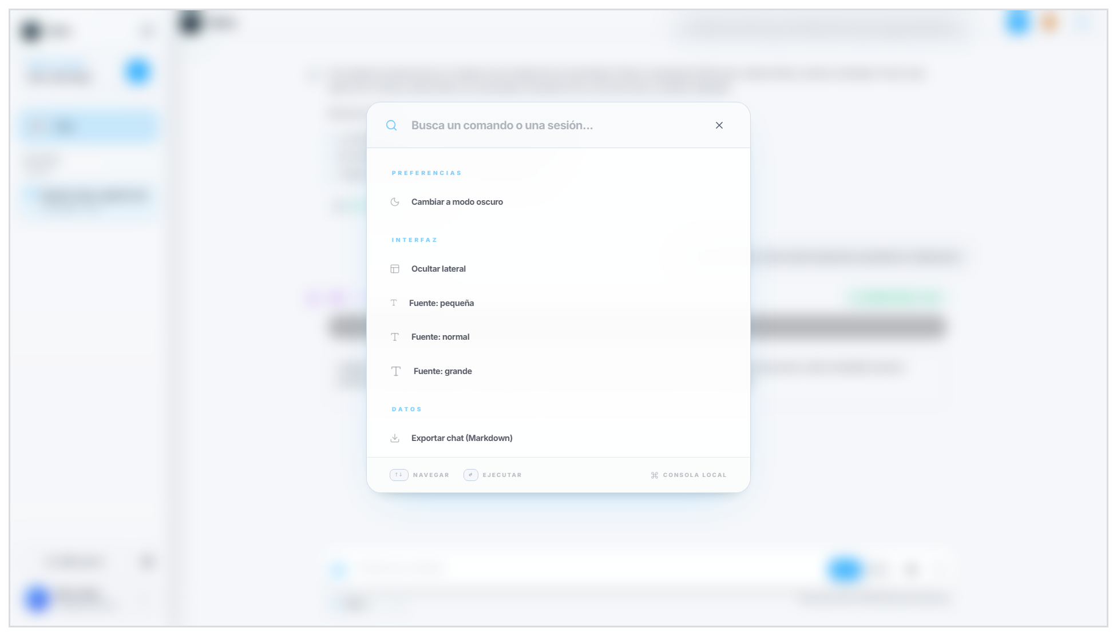
Captura fullscreen - 3.9: Paleta de comandos.

3.10 - Modo oscuro
Interfaz en modo oscuro manteniendo contraste y estructura.
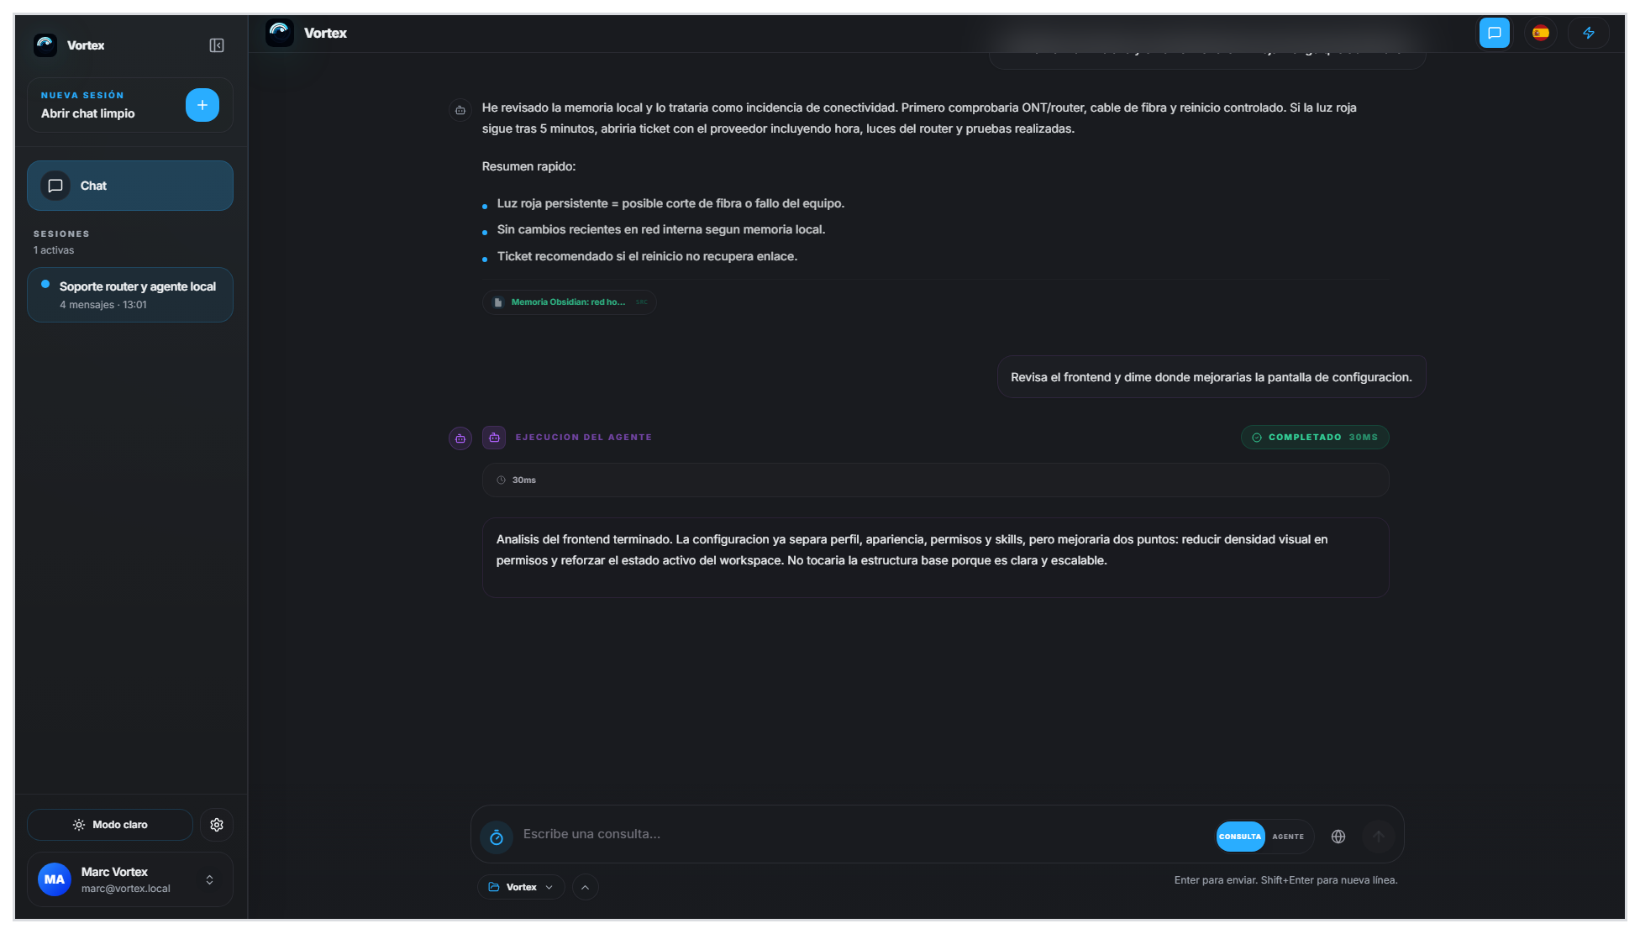
Captura fullscreen - 3.10: Modo oscuro.

4 - RAG y memoria local
El RAG permite que Vortex responda con información propia. En vez de tratar cada pregunta como algo aislado, puede recuperar notas, documentación y contexto del entorno local.
- Fuentes locales: memoria curada, documentos técnicos y referencias del proyecto.
- Respuesta contextual: la salida puede apoyarse en información real del usuario y no solo en el modelo base.
- Control de coste: la recuperación limita el contexto a lo importante para no saturar el prompt.

5 - Agente local
El modo agente convierte Vortex en una herramienta de trabajo sobre el proyecto. La idea no es solo conversar, sino analizar archivos, detectar problemas y preparar acciones bajo permisos definidos.
Modo | Qué permite | Control
Consulta | Responder, explicar y razonar. | No modifica archivos.
Agente seguro | Analizar proyecto y proponer cambios. | Acciones limitadas.
Agente completo | Trabajar dentro del workspace autorizado. | Depende de permisos explícitos.

6 - Backend y API
La API actúa como capa de coordinación. Separa el frontend del motor local, controla sesiones, sincroniza configuración y expone endpoints para skills, estado y validación del workspace.
- Estado: comprueba si modelo, backend y runtime están disponibles.
- Sesiones: mantiene conversaciones y perfiles locales separados.
- Workspace: valida proyectos autorizados antes de permitir acciones.
- Skills: configura recuperación, presupuesto de tokens y prioridad de herramientas.

7 - Seguridad y privacidad
La privacidad es una decisión de diseño, no un extra. Vortex prioriza ejecución local, permisos visibles y separación entre lectura, edición y acciones completas.
Permisos | Niveles separados: nada, solo lectura, lectura/edición y permisos completos.
Scope | El agente trabaja dentro del proyecto y carpeta autorizados.
Transparencia | La interfaz muestra estado, modo activo, workspace y acciones posibles.
Internet | No se activa por defecto; se trata como una capacidad explícita.

8 - Pruebas técnicas
Para validar Vortex, las pruebas se centran en que la aplicación sea útil en situaciones reales: respuesta de soporte, razonamiento sobre código, configuración de permisos y cambio de tema.
Prueba | Resultado esperado | Estado
Respuesta técnica | Detectar problema y dar pasos claros. | Correcto
Memoria local | Citar o usar contexto propio. | Correcto
Modo agente | Diferenciar consulta de ejecución. | Correcto
Permisos | Mostrar scope y nivel activo. | Correcto
Tema visual | Mantener legibilidad en claro y oscuro. | Correcto

9 - Encaje en el porfolio
Vortex encaja como proyecto de porfolio porque muestra una mezcla de frontend, backend, IA local, producto y criterio de seguridad. No es una demo aislada: es una herramienta pensada para uso propio.
- Frontend: interfaz cuidada, responsive y con configuración completa.
- Backend: API para sesiones, estado, skills y workspace.
- IA: modelo local, RAG, memoria y modo agente.
- Producto: perfiles, permisos y experiencia visual coherente.

10 - Conclusión

Vortex demuestra una IA local útil, privada y controlada.
El proyecto une interfaz, modelo local, API, RAG y agente dentro de una experiencia clara. La parte más importante no es solo que responda, sino que permite trabajar con contexto real, permisos visibles y una base preparada para seguir creciendo.
Privado  Datos y memoria bajo control local. | Práctico  Chat, agente y workspace en una misma interfaz. | Escalable  Skills, perfiles y permisos preparados para crecer.
Documento preparado para presentar Vortex dentro del apartado de proyectos del porfolio.

